IZVEŠTAJ
Forum omladinske politike Krovne organizacije mladih Srbije

25. maja 2017. godine, u Skupštini Grada Beograda održan je Forum omladinske politike koji je okupio preko 130 predstavnika i predstavnica organizacija civilnog društva, ministarstava, ustanova i institucija na lokalnom i nacionalnom nivou, kao i podmladaka političkih partija, sindikata, krovnih saveza mladih i međunarodnih organizacija. Lista učesnika se nalazi u prilogu.

Forum je organizovala Krovna organizacija mladih Srbije (KOMS) uz podršku Ministarstva omladine i sporta, Grada Beograda i EU info centra, u okviru projekta „Iskorak“.

Forum su otvorili Snežana Klašnja, pomoćnica Ministra omladine i sporta Republike Srbije, Dragomir Petronijević, član Veća Grada Beograda i ispred KOMS-a Nina Živanović, generalna sekretarka i Jelena Milanović, predsednica Upravnog odbora.

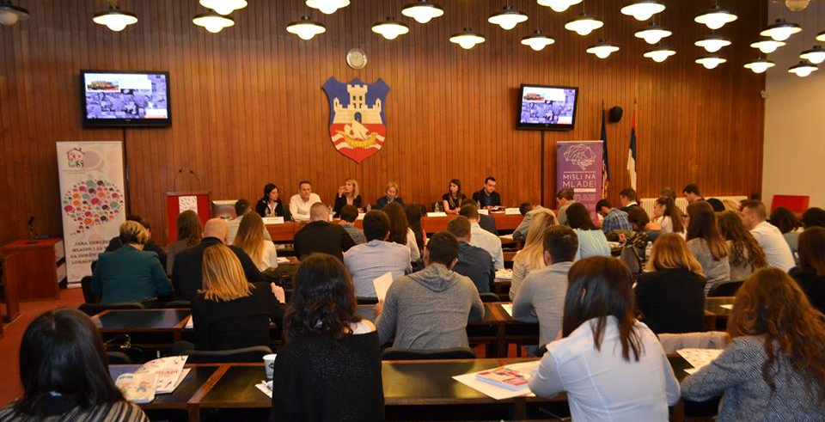

U uvodnom delu učesnicima su se obratili Dejan Bojanić potpredsednik Evropskog Foruma mladih, preko video bima i predstavio rad krovne organizacije mladih Evrope i istakao važnost aktivnog učešća mladih u donošenju odluka, ali i pobune protiv kršenja prava mladih i naveo primer tužbe koju je nedavno Forum podneo protiv kraljevine Belgije zbog neplaćenih praksi mladima.

Kako je jedan od ciljeva foruma bio sagledati stanje mladih predstavljena su dva izveštaja: Ministrarstva omladine i sporta, koji je predstavila Smiljka Živanović, i nacrt alternativnog izveštaja o pložaju mladih koji priprema Krovna organizacija mladih, a koji je predstavio je Boban Stojanović.

Na kraju plenarnog dela obratio se Nenad Maletin, koordinator programa KOMS, sa temom „Dajemo li šansu mladima?“, kroz koju je podsetio na važnost podrške mladima, ali i na pojave kao što su međugeneracijki jaz, ejdžizam, teror mladosti, fobija od mladih...zaključujući da ukoliko ne dajemo šansu mladima, mi ustvari ne dajemo šansu Srbiji.

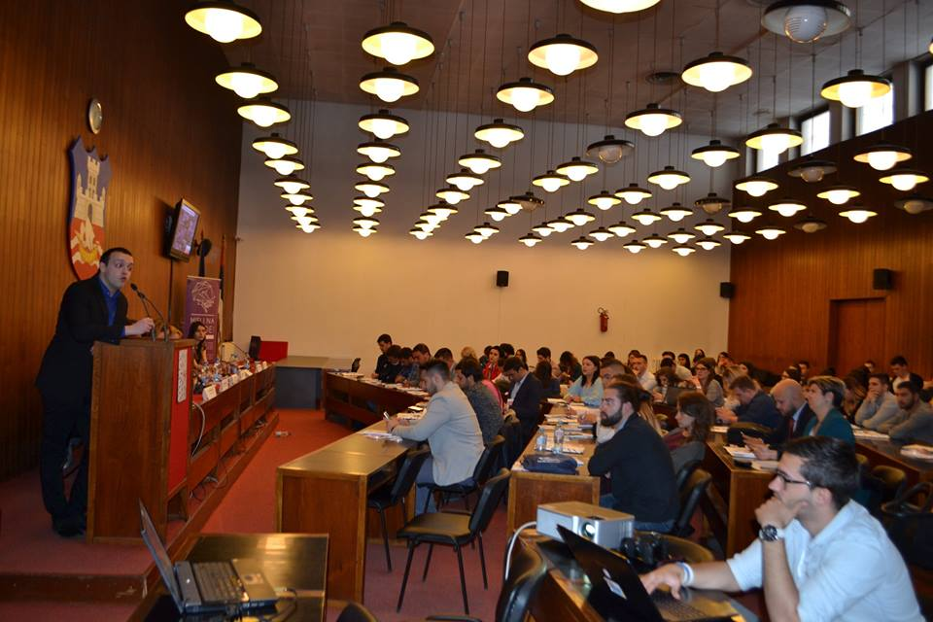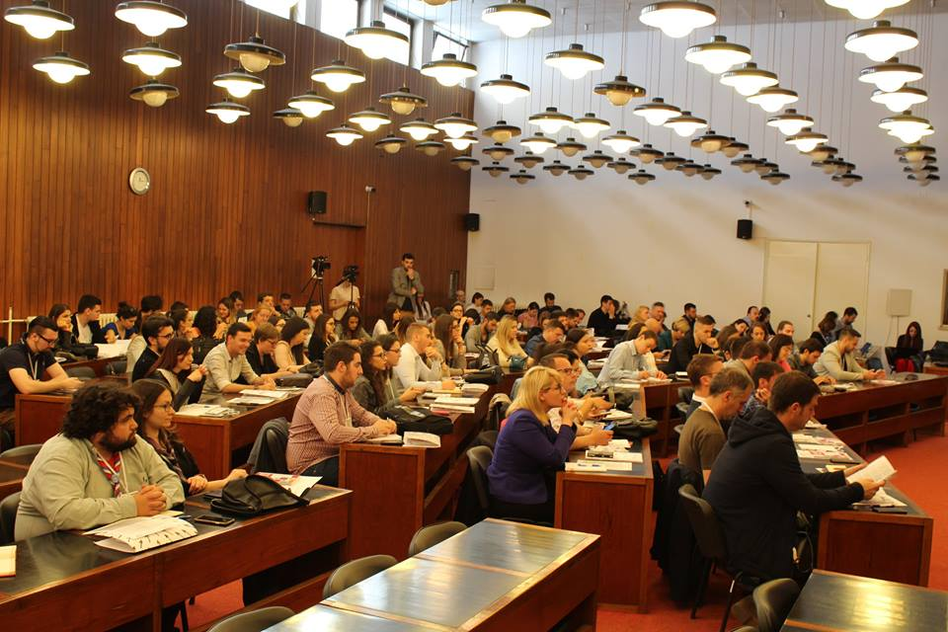

Nakon plenarnog dela radilo se u radnim grupama i to: 1. Aktivno učešće mladih u donošenju odluka, 2. Mladi radnici i radnice i 3. Društveno osteljive grupe mladih.

U prvoj radnoj grupi, Marija Bulat i Boban Stojanović predstavili su Matricu za praćenje podsticajnog okruženja za unapređenje položaja mladih, kako bi uz pomoć učesnika i učesnica ove najbrojnije radne grupe, i moderaciju Hoti Deniza iz trenerske baze KOMS, sagledali pretnje i šanse za mlade u oblastima aktivizma i donošenja odluka.

Drugom radnom grupom moderirala je Ana Pecarski, članica trenerske baze KOMS, a u uvodnom govornici su predstavili sledeće teme:
- Zaključci konferencije o zapošljavanju mladih KOMS: Jelena Manić Radoičić, Krovna organizacija mladih Srbije
- Podsticanje zapošljavanja mladih – izazovi i prilike: Marija Radovanović i Dragana Petković, Deutsche Gesellschaft für Internationale Zusammenarbeit (GIZ)
- Rad u sindikatu i stanje mladih radnika/ca danas – izazovi i prilike koji su ispred njih: Aleksandra Stamenković UGS „Nezavisnost“ i Savez samostalnih sindikata Srbije

Trećom radnom grupom moderirala je Ivana Antonijević, Članica Saveta za ravnopravnost i inkluzivno društvo KOMS, koja je u uvodnom delu predstavila Ciljevi i rad Saveta za ravnopravnost i inkluzivno društvo Krovne organizacije mladih Srbije - Podaci sa terena i preporuke organizacija i institucija. U uvodnom delu radne grupe Tatjana Nikolić, članica Upravnog odbora KOMS predstavila je istraživanje "Društveno uključivanje marginalizovanih mladih" Misije OEBS-a u Srbiji

Nakon rada u malim grupama, prešlo se na rad u plenumu kada su usaglašeni i doneti zaključci i preporuke Foruma.

Zaključci i preporuke Foruma

Kao glavni problemi, ali i prilike, prepoznata je potreba za međusektorskom saradnjom, viši stepen aktivizma među mladima i rušenje barijera u društvu kako bi se svima omogućile jednake, zakonom zagarantovane prilike. S tim u vezi, postavljeno je pitanje da li je društvo u kom živimo efibifobično (fobija od mladih ljudi) i koje šanse dajemo mladima. Zaključak je da nije fobično, ali i da se u našem društvu prepoznaju ejdžizam, teror mladosti i generacijski jaz o kojima se mora govoriti kako bi se te prepreke premostile i odgovorno pristupilo omladinskoj politici.

Radna grupa: Aktivno učešće mladih u donošenju odluka

Pretnje u oblasti aktvizma prepoznate su kroz analizu političkih, ekonomskih i socijalnih faktora i to:
Politički faktori:
- citiramo jednog učesnika “Političari su i kod nas najstariji narod”, koji postavlja u kontekst profesionalnog zanimanja, odnosno dobro plaćenog sigurnog posla
- neinformisanost mladih
- nedovoljna politička podrška
- postojeća hijerarhija u političkim partijama ne pruža priliku mladima da se razvijaju
- ingorisanje
- neusaglašenost lokalnih politika sa lokalnim potrebama, sa akcentom na “male” sredine,
- na nacionalnom nivou bolja situacija zbog većeg broja organizacija
- migracija mladih iz ruralnih delova zemlje u gradske sredine
- politička odgovornost - etiketiranje i diskriminacija
- Nedovoljna finansijska podrška
Ekonosmi faktori:
- Učesnici/e ističu da u našem društvu i dalje preovlađuje stereotip da je „Bolje sedeti za džabe nego raditi za džabe „ povezujući prethodno navedeni stereotip sa praksom neplaćenih praksi.
- nedovoljna participacija u budžetskom planiranju
Socijalni faktori:
- neusklađenost formalnog i neformalnog obrazovnog sistema sa potrebama tržišta rada
- „mit o volontiranju“ - volontiranje se u našem društvu i dalje percepira kao gubljenje vremena
- uticaj medija na kreiranje sistema vrednosti

Prilike za razvoj aktivizma mladih su:
- umrežavanje organizacija na lokalnom nivou
- umrežavanje po tematskim oblastima za razvoj aktivizma: ekologija, zdravstvo, kultura, bezbednost, negovanje ravnopravosti...
- promocija vrednosti aktivizma putem vršnjačke edukacija
- aktivizam kroz: neformalne grupe, OCD, političke partije
- naše društvo ne prepoznaje vrednosti aktivizma - svako od nas je prilika / odnosno stvari zavise od nas i vreme je da preuzmemo odgovornost
- rebrendiranje nevladinog sektora - strateški pristup u promociji vrednosti volontiranja i aktivizma

Pretnje u oblasti uključivanja mladih u donošenja odluka:
- neiformisanost (u moru informacija mladi imaju problem da pronađu „prave“ informacije – ne postoji pristup „kvalitetnim informacijama,)
- mladi nisu u dovoljnoj meri zastupljeni u medijima
- nezainteresovanost
- etiketiranje (nemate iskustva ukoliko imate 20 godina, potcenjavanje, etiketiranje ukoliko ste član političke partije...)

Prilike u oblasti uključivanja mladih u donošenja odluka ima i učesnici su prepoznali da postoje dva tipa prilika: one prilike koje se koriste i one prilike koje se ne koriste. Prilike za uključivanje mladih u donošenje odluka koje su zakonski regulisane su: učenički parlament , studenstki savezi i parlamenti, organizacije za mlade, političke partije, savet za mlade na nivou grada. Prepoznati mehanizmi za donošenja odluka su: peticije, građanske inicijative, okrugli stolovi, izbori. Zaključci u blasti prilika za mlade u ovoj oblasti su:
- nedovoljna zakonska obuhvaćenost i zastupljenost u institucijama
- zaustaviti zloupotrebu mladih generalno i zloupotrebu mladih u političkim partijama
- pokrenuti kampanju koja će imati za cilj povećanje motivisanosti mladih za uključivanje u procese donošenja odluka kroz promociju uspešnih role modela

Radna grupa: Mladi radnici i radnice

- Bolje razumevanje izazova sa kojima se suočavaju i podrška mladima u prekarnom periodu
- Poboljšanje saradnje sindikata i aktera omladinske politike na lokalnom i nacionalnom nivou
- Veći fokus na ostvarivanju radnih prava mladih
- Uspostavljanje standarda kvaliteta radnih praksi za mlade, informisati mlade koji su elementi kvalitetne radne prakse
- Povećati informisanost mladih i poslodavaca o merama za zapošljavanje osoba sa invaliditetom
- Poboljšanje regulativa za zapošljavanje i samozapošljavanje mladih
- Kreirati održiva partnerstva na lokalu - Istražiti kroz male projekte načine za saradnju tri sektora, istražiti izazove i šanse iz prakse, pa onda formalizovati partnerstva
- Organizovati događaje tokom kojih će se predstaviti uspešne, ali i neuspešne priče mladih preduzetnika/ca na lokalu
- Aktivno se uključiti u proces donošenja Zakona o dualnom obrazovanju i dati komentare i predloge na postojeći nacrt.
- Nastaviti sa usavršavanjem Pasoša kompetencija kao alata za prepoznavanje veština koje mladi stiču u programima neformalnog obrazovanja
- Povećati učešće mladih u programima omladinskog rada i neformalnog obrazovanja
- Informisati javnost o toku realizacije Nacionalnog programa zapošljavanja mladih i nastaviti sa aktivnostima predviđenim akcionim planom.

Radna grupa: Društveno osetljive grupe mladih

Socijalno uključivanje je stvaranje jednakih mogućnosti
- Barijere su u društvu, a ne u pojedincu.
Osetljive grupe mladih su mladi koji imaju smanjene društvene mogućnosti. Mladi koji na osnovu svojih karakteristika imaju smanjen pristup društvenim sadržajima i susreću se sa nizom izazova kada je participacija u pitanju. Barijere sa kojima se susreću mogu biti fizičke ( arhitektonske), ali i barijere u vidu predrasuda, diskriminacije i drugih vidova neravnopravnog postupanja prema mladima iz osetljivih grupa. Dakle svaki pojedinac sa svim svojim karakteristikama ima jednaka prava, društvo je to koje je stvorilo barijere za određene grupe ljudi.
- Društveno osetljive grupe su mnogo šire (siromašni, mladi iz ruralnih podneblja, siromašni...), a mi se uporno bavimo uskom grupom privilegovanih mladih iz većinske populacije koji se nisu suočavali sa barijerama.
Društveno osetljive grupe se moraju posmatrati mnogo šire nego što je po bio slučaj do sada. Društveno osetljive grupe nisu samo mladi sa hendiekepom ili pripadnici Romske nacionalnosti, već i mladi iz siromašnih sredina, mladi iz ruralnih sredina i drugi koji imaju smanjene društvene mogućnosti u odnosu na opštu populaciju mladih. Moramo imati u vidu da su program omladinskog rada sada, najpristupačniji upravo mladima koji se nisu susretali sa barijerama. U budućnosti treba voditi računa da program omladinskog rada budu prilagođeni svim grupama mladih.
- Participacija mladih iz osetljivih grupa treba da bude na svim nivoima.
Participacija mladih iz osetljivih grupa mora biti kako na nivou korisnika programa omladinskog rada, tako i na nivou upravljanja i donošenja odluka. Praksa omladinskog rada treba da postane otvorena, prilagođena da mladi iz osetljivih grupa mogu participirati u svim procesima koji ih se tiču.
- Planiranje socijalnog uključivanja treba da bude na više nivoa:
- Nivo politika-zagovaranje ravnopravnosti i inkluzivnosti;
- Nivo procedura u samim organizacijama - nivo odgovornosti organizacije koji podrazumeva postojanje normativnog uređenja u samim organizacijama kojima će se osigurati odsustvo diskriminacije po bilo kom osnovu i stvaranje jednakih uslova za participaciju mladih iz osetljivih grupa.
- Nivo praktične podrške - nivo osnaživanja organizacije
- Nivo praktične podrške podrazumeva postojanje servisa podrške mladima iz osetljivih grupa koji bi ih motivisali da se uključe u sve segmente rada, prilagodili programe omladinskog rada i omogućili ravnopravnu participaciju.

- Jednako postupanje prema nejednakima je takođe diskriminacija.
- U istraživanju koje je prezentovano, većina omladinskih organizacija eksplicitno prikazuje da se protivi diskriminaciji po bilo kojoj osnovi, ali nema programe podrške za socijalno uključivanje mladih iz osetljivih grupa. Potrebno je prilagoditi sadržaje programa omladinskih organizacija na taj način da se obezbedi ravnopravno uključivanje mladih iz osetljivih grupa. Dakle raditi na stavranju uslova za ravnopravno uključivanje.
- Postoji potreba za aktivnim uključivanjem kroz afirmativne mere.
Afirmativne mere su mere usmerene na podsticanje uključivanja mladih iz osetljivih grupa. Takozvane mere pozitivne diskriminacije omogućavaju pripadnicima osetljivih grupa da uz pomoć podsticaja izjednače svoj položaj s aopštom populacijom.
Programi i aktivnosti usmereni samo na osetljive grupe imaju smisla samo kada imaju za cilj samoosnaživanje te grupe da se uključi u aktivnosti. Kao što su programi samoosnaživanja, koji daju jasne alate za poboljšanje položaja, približavanje pravnog okvira, diskriminacije i dr.
- Postoji potreba za umrežavanjem, deljenjem primera dobre prakse i solidarnosti među organizacijama koje rade za i sa različitim osetljivim grupama i svih drugih organizacija.
Umrežavanje organizacija i deljenje pozitivne prakse onogućava lakšu razmenu znanja, pojačava vidljivost primera gde se izjednačavanjem uslova zaista postiže veće socijalno uključivanje mladih. Organizacije koje se bave promocijom aktivizma osetljivih grupa mladih postaju izuzetan resusrs organizacijama sa kojima mogu sarađivati.
- Postoji potreba saradnje sa institucijma i pozivanje na odgovornost.
Iako je nevladin sektor kritički osvrnut na sisteme koji postoje i ukazuje često na delove sistema koji mogu biti bolji, u ovoj oblasi je važno pored kritičkog osvrta, imati i saradnički odnos. Predstaviti svoje iskustvo iz prakse, zagovarati politike ravnopravnosti i stvaranja jednakih uslova i pronaći način da se utiče na odluke koje omogućavaju stvaranje jednakih uslova.
Potrebno je da svi subjekti omladinske politike budu uključeni u proces socijalnog uključivanja mladih iz osetljivih grupa, u sve svere aktivnosti.

U Beogradu, 31. maja 2017. godine
Izveštaj sastavio:
Nenad Maletin, kooridnator programa KOMS

,Prilog 1.
Lista učesnika i učesnica Foruma omladinske politike
Beograd, 25. maja 2017. godine

Ime i prezime | Mesto | Organizacija
Aleksandar Jakovljević | Beograd | Organizacija srpskih studenata u inostranstvu
Aleksandar Jovanović | Beograd | Stubio B
Aleksandar Ristić | Кruševac | Edukativni centar Kruševac
Aleksandar Tomašević | Kragujevac | Socijaldemokratska stranka
Aleksandra Grubin | Beograd | SOS Decija sela Srbija
Aleksandra Ilijin | Novi Sad | Omladinska prestonica Evrope Novi Sad 2019 - OPENS2019
Aleksandra Pašić | Beograd
Aleksandra Stamenković | Beograd | Ujedinjeni granski sindikati "Nezavisnost"
Aleksandra Zarija | Vršac | Unija studenata Vršac
Almedin Ljajić | Novi Pazar
Ana Karović | Beograd | KOMS Nadzorni odbor
Ana Pecarski | Leskovac | KOMS trenerska baza
Anđela Ivanović | Požarevac | UrbanStream
Biljana Maletin | Beograd
Boban Stojanovic | Beograd | istraživač KOMS
Bogdan Rašić | Novi Sad | Volonterski cetar Vojvodine
Bojan Beronja | Beograd | Mladi istraživači Srbije
Boško Nenadović | Beograd | SKGO
Branko Ratković | Kragijevac | Udruženje za društveni razvoj mladih Interaktiv
Danijela Beloica | Beograd | volonterka
Dejan Bojanić | Švedska | European Youth Forum
Denis Buljevic | Tutin | Kancelarija za mlade
Deniz Hoti | Pančevo | KOMS trenerska baza
Dimitrije Krsmanović | Beograd | Forum mladih Evropskog pokreta u Srbiji
Doloris Ašković | Beograd | Unija srednjoškolaca Srbije
Dragana Petković | Beograd | GIZ
Dragomir Petronijević | Beograd | Grad Beograd - Gradsko Veće
Dušan Branković | Niš | Mreža učeničkih saveta/unija Srbije
Dušan Pamučina | Jajinci-Beograd | Član sam Mladih istraživača Srbije
Duško Krstić | Obrenovac | Gradska opština Obrenovac
Dzeneta Resili | Novi Sad
Đorđe Bogdanović | Petrovac na Mlavi | Savez izviđača Srbije, Odred izviđača "Mlava"
Ema Todorović | Velika Plana | Svet reči
Emilija Dolovački | Bavanište | Tim za socijalno uključivanje i smanjenje siromaštva
Emilija Grujić | Beograd | Projekat saradnje Regionalnog sindikalnog saveta "Solidarnost" i Evropske konfederacije sindikata
Filip Filipović | Velika Plana | SVET REČI
Goran Milojević | Beograd | KOMS Alumni
Ilija Stankovski | Skopje, Makedonija | Nacinalen mladinski sovet na Makedonija
Ivana Andrašević | Beograd | Savez izviđača Srbije
Ivana Antonijević | Beograd | KOMS Savet za ravnopravnost i inkluzivno društvo
Jasmina Dolović | Beograd | volonter
Jasmina Krajovan | Vršac | Unija studenata Vršca
JASMINA OPEC VÖRÖŠ | SLOVENIJA | Mladinski svet Slovenije-MSS (National Youth Council of Slovenia)
Jelena Košarić | Starčevo | Odred izviđača „Neolit”
Jelena Manić Radoičić | Beograd | Beogradska otvorena škola
Jelena Milanovic | Batocina | KOMS :)
Jelena Mitrović | Bačko Gradište | Bečejsko Udruženje Mladih
Jelena Rakić | Beograd | Fondacija Ana i Vlade Divac
Jovana Jankov | Pančevo | Unija srednjoškolaca Srbije
Jovana Nikolić | Niš | AzBuki
Jovana Tripunović | Beograd | Fondacija Ana i Vlade Divac
Jovica Jumerovic | Lebane | 'Avutnipe- Buducnost'' Lebane
Katarina Ilić | Beograd | volonterka
Katarina Senić | Kragujevac | Socijaldemokratska stranka
Kristina Miljković | Niš | AzBuki
Lazar Djoković | Kragujevac | Učenički parlament Kragujevac
Lazar Jovčić | Beograd
Lidija Stepanović | Mladenovac
Ljubica Šanjević | Beograd
Maja Galović | Beograd | KOMS Sekretarijat
Marija (Brajovic) Jovanovic | Varvarin | Kancelarija za mlade Varvarin
Marija Bulat | Beograd | KOMS Sekretarijat
Marija Marić | Novi Sad | Radio Novi Sad - RTV
Marija Mitrovic | BG | Udruzenje mladih Roma Srbije
Marija Radovanovic | Beograd | GIZ
Marija Rudic | Beograd | Misija OEBSa u Srbiji
Marijana Đorđević | Beograd
Marina Polić | Beograd | Kancelarija za mlade Savski venac
Marko Milosavljević | Beograd | Inicijativa mladih za ljudska prava
Mate Lončar | Sarajevo | Vijeće mladih Bosne i Hercegovine
Milan Stefanovic | Nis | PROTECTA
Milana Sekulić | Beograd | Ministarstvo za rad, zapošljavanje, boračka i socijalna pitanja
Milica AntiĆ | Beograd | Građanske Inicijative
Milica Jovanović | Kragujevac | Omladina JAZAS-a Kragujevac
Milica Matanovic | Kragujevac | Svetski omladinski talas
Milica Škiljević | Beograd | UO KOMS
Miloš Mladenović | Beograd | UO KOMS
Miloš Stanojević | Obrenovac | GO Obrenovac
Milja Zdravković | Beograd | Timočki omladinski centar
Miljana Radoš | Beograd | Zeleni Srbije
Minja Marđonović | Beograd | CEDRA
Miodrag Pantović | Beograd | Evropska sindikalna konfederacija
Natalija Ristić | Beograd | Centar za edukaciju i društvenu emancipaciju mladih-CEDEM
Nebojša Đurasović | Novi Sad | Udruženje "Prevent"
Nemanja Glavinić | Beograd | Dostignuća mladih
Nemanja Obradović | Temerin | Nacionalna asocijacija praktičara/ki omladinskog rada NAPOR
Nenad Jovanovski | Jagodina | Savez izviđača Srbije
Nenad Maletin | Pančevo | KOMS Sekretarijat
Nikola Glavinić | Ivanjica | Udruženje građana Prijatelji Ivanjice
Nikola Pucarevic | Beograd | TACKLE Simulation Lab
Nikolina Nikolić | Brus | KOMOS
Nina Stojanović | Beograd | Forum mladih Evropskog pokreta u Srbiji
Nina Živanović | Beograd | KOMS Sekretarijat
Nina Živković | Beograd | CEPORA - Centar za pozitivan razvoj dece i omladine
Novak Stanišić | Novi Sad | EDIT centar
Olga Boškov | Beograd | OPA
Pajazit Pomak | Beograd | Centar za edukaciju i društvenu emancipaciju mladih (CEDEM)
Petar Stamenković | Surdulica
Predrag Trnjanac | Vrsac | Unija studenata Vrsac
Renata Eremic | Zrenjanin | ZORO - Zrenjaninska omladinska razvojna organizacija
Samedin Rovcanin | Prijepolje | Mladi i Talentovani-MIT
Sanja Lovren | Novi Sad | KOMS Nadzorni Odbor
Sara Maleš | Futog | Volonterski centar Vojvodine
Senida Tahirbegović | Novi Pazar | Socijaldemokratska Partija Srbije
Slađana Lević | Beograd | Forum mladih sa invaliditetom
Smiljka Živanović | Beograd | Ministarstvo omladine i sporta
Snežana Klašnja | Beograd | Ministarstvo omladine i sporta
Stefan Đorđević | Beograd | KOMS Sek
Stefan Kitanović | Leskovac
Strahinja Petrović | Beograd
Strahinja Radovanović | Beograd | Unija srednjoškolaca Srbije
Tamara Milovanovic | Beograd
Tamara Veljović | Beograd | Centar za pozitivan razvoj dece i omladine
Tara Blagojević | Beograd | Mladi i Talentovani-MIT, Prijepolje
Tatjana Nikolić | Beograd | KOMS Upravni Odbor
Teodora Zahirović | Beograd | Građanske inicijative
TIBOR VÖRÖŠ | SLOVENIJA | Mladinski svet Slovenija - MSS (National Youth Council of Slovenia)
Vanja Rakić | Kruševac | IdejNet Klub
Veljko Delibašić | Beograd | volonter SOT
Vladan Đukanović | Beograd
Vladimir Božic | Beograd | Krovna organizacija mladih Srbije
Vladimir Radovanović | Beograd | Privredna komora Srbije
Vojislav Prkosovački | Beograd | Asocijacija KzM
Vukasin Grozdanovic | Novi Sad | OPENS, Omladina Jazas Novi Sad

